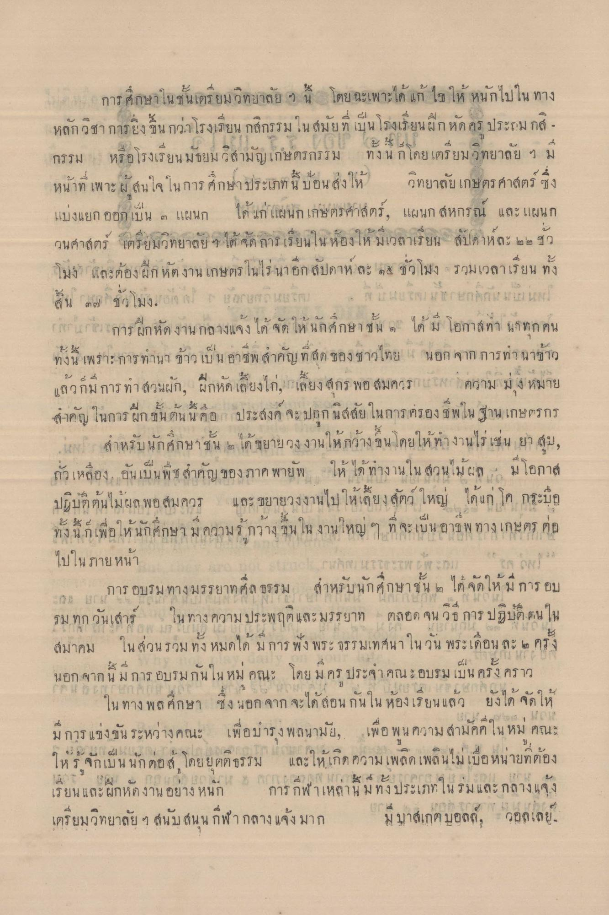
การศึกษาในชั้นเตรียมวิทยาลัยฯ นี้ โดยเฉพาะได้แก้ไขให้ หนักไปในทาง หลักวิชาการยิ่งขึ้นกว่าโรงเรียนกสิกรรมในสมัยที่เป็นโรงเรียนฝึกหัดครูประถมกสิกรรม หรือโรงเรียนมัธยมวิสามัญเกษตรกรรม ทั้งนี้ก็โดยเตรียมวิทยาลัยฯ มีหน้าที่เพาะผู้สนใจในการศึกษาประเภทนี้ป้อนส่งให้ วิทยาลัยเกษตรศาสตร์ซึ่งแบ่งแยกออกเป็น 3 แผนก ได้แก่แผนกเกษตรศาสตร์, แผนกสหกรณ์ และแผนกวนศาสตร์ เตรียมวิทยาลัยฯ ได้จัดการเรียนในห้องให้มีเวลาเรียน สัปดาห์ละ 22 ชั่วโมง และต้องฝึกหัดงานเกษตรในไร่นาอีกสัปดาห์ละ 15 ชั่วโมง รวมเวลาเรียนทั้งสิ้น 37 ชั่วโมง
การฝึกหัดงานกลางแจ้งได้จัดให้นักศึกษาชั้น 1 ได้มีโอกาสทำนาทุกคนทั้งนี้เพราะการทำนาข้าวเป็นอาชีพสำคัญที่สุดของชาวไทย นอกจากการทำนาขาวแล้วก็มีการทำสวนผัก, ฝึกหัดเลี้ยงไก่, เลี้ยงสุกรพอสมควร ความมุ่งหมายสำคัญในการฝึกขั้นต้นนี้คือ ประสงค์จะปลูกนิสัยในการครองชีพในฐานเกษตรกร
สำหรับนักศึกษาชั้น 2 ได้ขยายวงงานให้กว้างขึ้นโดยให้ทำงานไร่เช่น ยาสูบ, ถั่วเหลือง อันเป็นพืชสำคัญของภาคพายัพ ให้ได้ทำงานในสวนไม้ผล มีโอกาสปฏิบัติต้นไม้ผลพอสมควร และขยายวงงานไปให้เลี้ยงสัตว์ใหญ่ ได้แก่ โค กระบือ ทั้งนี้ก็เพื่อให้นักศึกษามีความรู้กว้างขึ้นในงานใหญ่ ๆ ที่จะเป็นอาชีพทางเกษตรต่อไปในภายหน้า
การอบรมทางมารยาทศีลธรรม สำหรับนักศึกษาชั้น 2 ได้จัดให้มีการอบรมทุกวันเสาร์ ในทางความประพฤติและมารยาท ตลอดจนวิธีการปฏิบัติตนในสมาคม ในส่วนรวมทั้งหมดได้มีการฟังพระธรรมเทศนาในวันพระเดือนละ 2 ครั้ง นอกจากนี้มีการอบรมกันในหมู่คณะ โดยมีครูประจำคณะอบรมเป็นครั้งคราว
ในทางพลศึกษา ซึ่งนอกจากจะได้การสอนกันในห้องเรียนแล้ว ยังได้จัดให้มีการแข่งขันระหว่างคณะ เพื่อบำรุงพลานามัย, เพื่อพูนความสามัคคีในหมู่คณะให้รู้จักเป็นนักต่อสู้โดยยุติธรรม และให้เกิดความเพลิดเพลินไม่เบื่อหน่ายที่ต้องเรียนและฝึกหัดงานอย่างหนัก การกีฬาเหล่านี้มีทั้งประเภทในร่มและกลางแจ้งเตรียมวิทยาลัยฯ สนับสนุนกีฬากลางแจ้งมาก มีบาสเกตบอล, วอลเลย์บอล,

